Министерство образования Республики Беларусь

Учреждение образования

«Белорусский государственный технологический университет»

Факультет информационных технологий

Отчет по лабораторной работе №6

«**Системы контроля версий. Основы работы в Git**»

Дисциплина: «Введение в разработку программного обеспечения»

Специальность: «Информационные системы»

Выполнил(а):

Студентка 1 курса 3 группы 1 подгруппы

Шидловская Яна Валентиновна

Минск 2023

1) Проверка установленной версии:

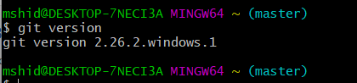

2) Для получения справки по Git необходимо использовать команду git –help:

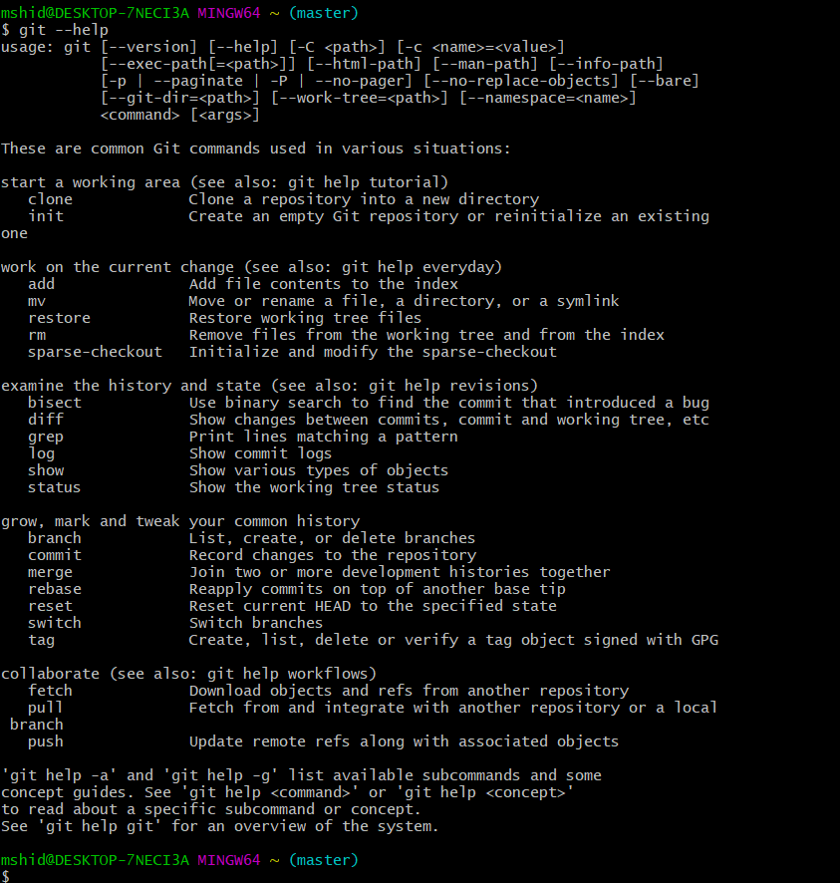

3) ls - это команда для вывода всегоб что есть в нынешней директории

cd – это команда для позволяет выполнить переход между папками

mkdir – это команда используется для создания новой папки (или нескольких папок) в файловой системе.

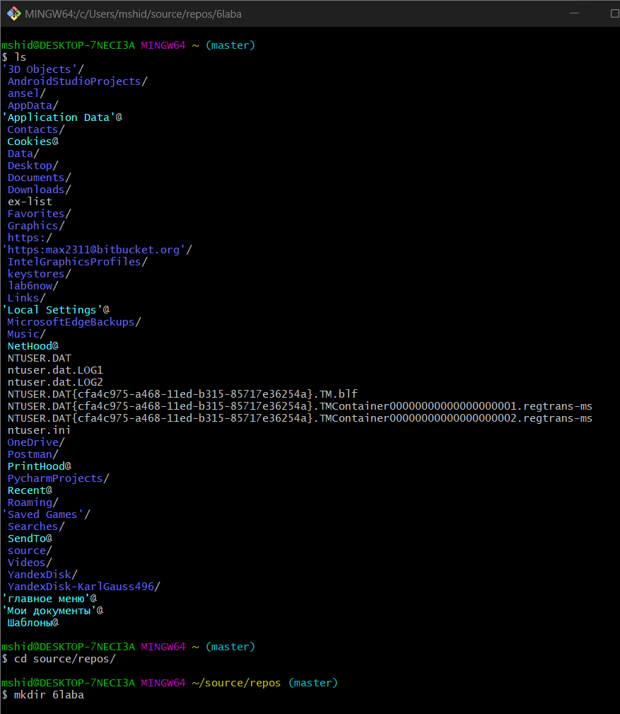

4)git init - создать новый локальный репозиторий

touch, echo, nano – нужны для создания новых файлов

git status - показывает какие файлы изменились между текущей стадией и

HEAD. Файлы разделяются на 3 категории: ***новые*** файлы,

***измененные*** файлы, ***добавленные*** новые файлы

git add <имена файлов> – добавляет файлы в индекс

git commit – выполняет коммит проиндексированных файлов в репозиторий

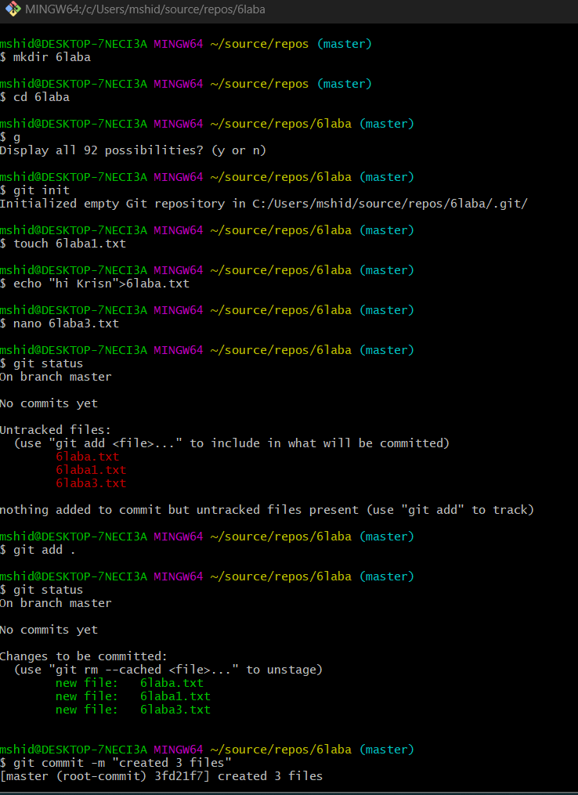

5) 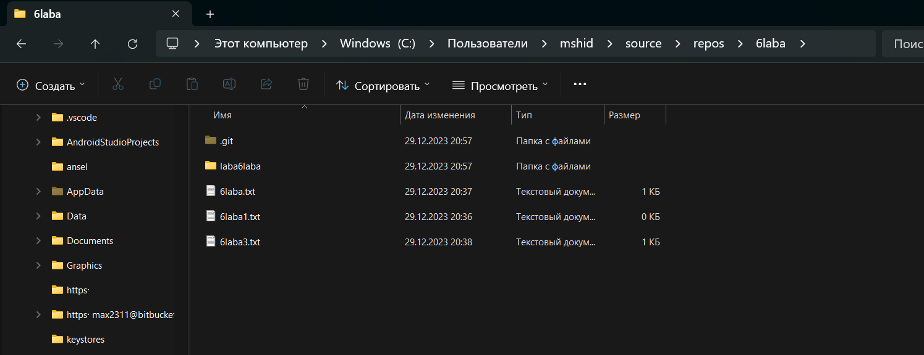

6) git branch - позволяет создавать, просматривать, переименовывать и удалять ветки

git checkout < SHA1 или метка> – получение указанной версии файла, переход на другую ветку

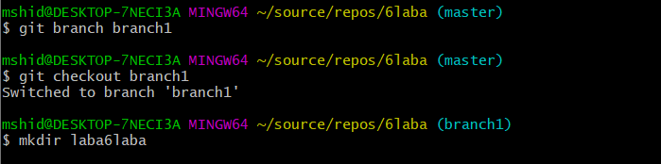

7)cd .. – позволяет выйти на 1 уровень вверх

git merge - команда выполняет слияние отдельных направлений разработки, созданных с помощью команды git branch , в единую ветку

git log - отображает отправленные снимки состояния и позволяет просматривать и фильтровать историю проекта, а также искать в ней конкретные изменения

git switch - создаёт новую ветку и переключает на неё

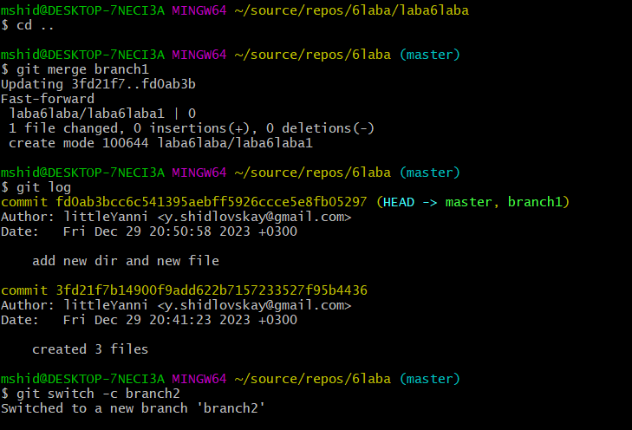

8)При использовании git merge появляется CONFLICT, который можно или отменить с помощью (git merge --abort), или разрешить с помощью (nano)

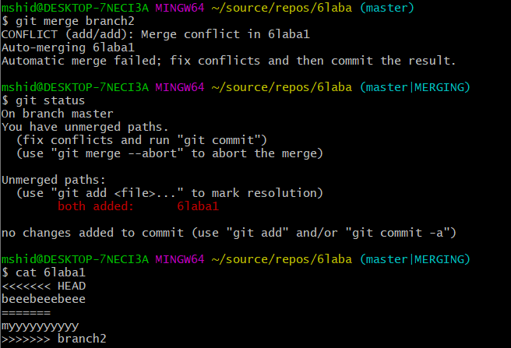

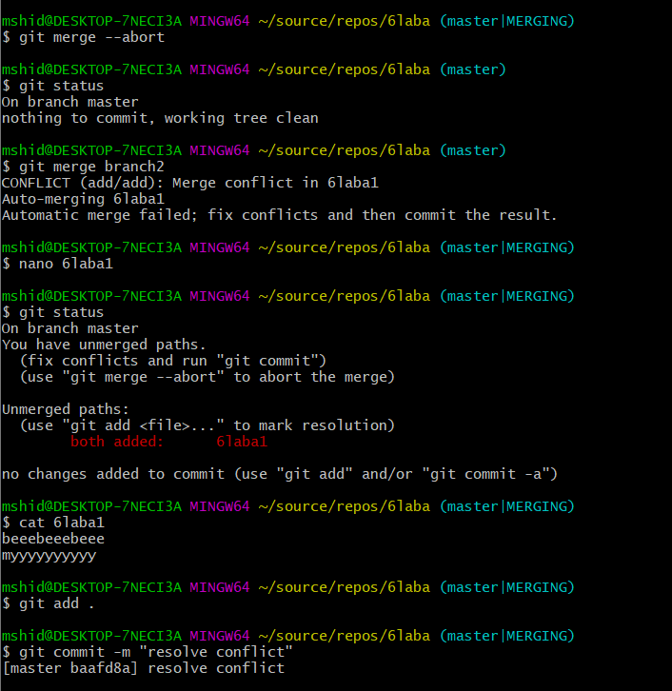

9)mv – позволяет переименовывать имена файлов



10) “git branch -a” ( вывод списка всех удаленных веток)

“git branch -d название ветки” (удаляет ветку )

“rmdir название папки” (удаляет папку)

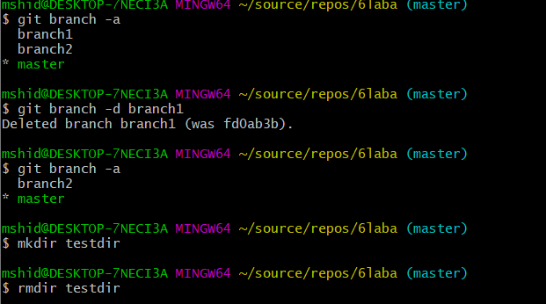

11) Глобальными настройками являются ***имя пользователя*** и его ***email***

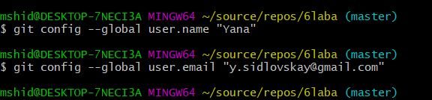

12) “git config –list”- Для просмотра введенных изменений

